Используемый учебно-методический комплект: Школа России
Учебный предмет (дисциплина): Окружающий мир
Класс 3
Тема урока: Опора тела и движение.
Цель урока: Научиться устанавливать связь между строением и работой различных органов и систем органов человека; использовать знания о строении и жизнедеятельности организма человека для сохранения и укрепления своего здоровья.
Планируемые достижения:
- Предметные:
- Знания: Опорно-двигательная система, её роль в организме человека. Осанка. Важность выработки и сохранения правильной осанки. Роль физической культуры в поддержании тонуса мышц.
- Умения: Характеризовать роль скелета и мышц в жизнедеятельности организма; раскрывать роль правильной осанки для здоровья человека; следить за правильной осанкой на уроке и вне его; выполнять физкультминутки.
- Метапредметные:
- Регулятивные:
- понимать учебную задачу, сформулированную самостоятельно и уточнённую учителем;
- сохранять учебную задачу урока (самостоятельно воспроизводить её в ходе выполнения работы на различных этапах урока);
- планировать свои действия в течение урока;
- выделять из темы урока известные и неизвестные знания и умения; планировать свои действия в течение урока;
- фиксировать в конце урока удовлетворённость/неудовлетворённость своей работой на уроке (с помощью средств, разработанных совместно с учителем);
- объективно относиться к своим успехам/неуспехам.
- Познавательные:
- выделять существенную информацию из литературы разных типов (справочной и научно-познавательной);
- понимать содержание текста, интерпретировать смысл, фиксировать полученную информацию в виде схем, рисунков, фотографий, таблиц;
- строить рассуждение (или доказательство своей точки зрения) по теме урока в соответствии с возрастными нормами.
- Коммуникативные:
- включаться в диалог и коллективное обсуждение с учителем и сверстниками, проблем и вопросов;
- формулировать ответы на вопросы;
- слушать партнёра по общению и деятельности, не перебивать, не обрывать на полуслове, вникать в смысл того, о чём говорит собеседник;
- высказывать мотивированное, аргументированное суждение по теме урока.
- Личностные:
- внутренняя позиция школьника на уровне осознания и принятия образца ответственного ученика;
- мотивы учебной деятельности (учебно-познавательные, социальные);
- осознание личностного смысла учения как условия успешного взаимодействия в природной среде и социуме;
- осознание личностной ответственности за свои поступки, в том числе по отношению к своему здоровью и здоровью окружающих, к объектам природы и культуры;
- установка на безопасный, здоровый образ жизни на основе знаний о системах органов человека, гигиене систем органов;
- способность к сотрудничеству со взрослыми и сверстниками.

Межпредметные связи: литературное чтение, физическая культура.
Ресурсы:
для учителя: учебник УМК Школа России «Окружающий мир» Плешаков А.А 3 класс 1 часть
для ученика: учебник «Окружающий мир» Плешаков А.А, раздаточный материал.

Ход урока:
Формируемые УУД | Деятельность учителя | Деятельность учащихся | Время
- Самоопределение к деятельности (организационный момент)
Личностные:  внутренняя позиция школьника на уровне осознания и принятия образца ответственного ученика; мотивы учебной деятельности (учебно-познавательные, социальные). | - Здравствуйте ребята!  - Хотела бы начать учебный день со стихотворения:  Доброе утро, девчонки, мальчишки!  Все вы достали тетрадки и книжки?  А свой дневник и пенал не забыли?  Всё аккуратно на парте сложили?  Будем сегодня трудиться старательно,  Слушать друг друга очень внимательно  И к нам УСПЕХ придёт обязательно!!!  - Улыбнитесь мне, улыбнитесь своему соседу и пожелайте успешной работы себе и ему. | Здравствуйте!  *Улыбаются друг другу | 1 минута
- Актуализация знаний
Личностные:  способность к сотрудничеству со взрослыми.  Регулятивные:  выделять из темы урока известные знания и умения.  Регулятивные:  выделять из темы урока известные знания и умения.  Регулятивные:  выделять из темы урока известные знания и умения.  Регулятивные:  выделять из темы урока известные знания и умения. | - Наш урок я бы хотела начать с повторения прошлой темы.  - У каждого из вас на столах лежат листы. Переверните их.  - Вам необходимо решить тест. На выполнение работы у вас есть 5 минут. Верные ответы обводите в кружок.  *Тест:  Фамилия____________________________ Имя__________________________________  Тест по теме «Надежная защита организма»  1 Что является органом осязания?  а) кожа б) нос в) язык  2 Что не выделяется через поры кожи?  а) жир б) вода в) пот  3 Что не является работой кожи?  а) кожа-орган осязания  б) кожа защищает внутренние органы от повреждений  в) кожа-орган обоняния  4 Найди неправильную характеристику кожи.  а) кожа твердая б) кожа упругая  в) кожа мягкая  5 Что нельзя увидеть на поверхности кожи?  а) волоски б) нервы  в) поры  6 Что не является работой пота?  а) пот охлаждает тело человека  б) пот делает кожу более мягкой и упругой  в) пот выводит из организма вредные вещества  7 Сколько раз в неделю надо мыть тело?  а) 1-2 раза б) не менее 3 раз  в) не менее 4-5 раз  8 Как часто надо мыть лицо, уши, шею?  а) 2 раза в день  б) 2 раза в месяц  в) 4-5 раз в месяц  9 Какое повреждение кожи можно получить зимой на улице?  а) рана б) ожог в) обморожение  10 Что надо делать, если кожа пересыхает?  а) намочить кожу водой  б) смазать кожу кремом  в) смазать кожу жиром  10 Что надо делать при ушибах?  а) приложить к ушибленному месту что-нибудь горячее  б) приложить к ушибленному месту что-нибудь холодное  в) смазать кожу жиром и забинтовать  11 Что надо делать при ожоге?  а) полить обожжённое место большим количеством холодной воды  б) растереть ожог сухой тряпкой  в) промой ожёг и перевяжи бинтом  - Заканчиваем работу. Листы передаём на первые парты.  *Учитель собирает работы | *Переворачивают листы.  *Решают самостоятельно тест:  Фамилия____________________________ Имя__________________________________  Тест по теме «Надежная защита организма»  1 Что является органом осязания?  а) кожа б) нос в) язык  2 Что не выделяется через поры кожи?  а) жир б) вода в) пот  3 Что не является работой кожи?  а) кожа-орган осязания  б) кожа защищает внутренние органы от повреждений  в) кожа-орган обоняния  4 Найди неправильную характеристику кожи.  а) кожа твердая б) кожа упругая  в) кожа мягкая  5 Что нельзя увидеть на поверхности кожи?  а) волоски б) нервы  в) поры  6 Что не является работой пота?  а) пот охлаждает тело человека  б) пот делает кожу более мягкой и упругой  в) пот выводит из организма вредные вещества  7 Сколько раз в неделю надо мыть тело?  а) 1-2 раза б) не менее 3 раз  в) не менее 4-5 раз  8 Как часто надо мыть лицо, уши, шею?  а) 2 раза в день  б) 2 раза в месяц  в) 4-5 раз в месяц  9 Какое повреждение кожи можно получить зимой на улице?  а) рана б) ожог в) обморожение  10 Что надо делать, если кожа пересыхает?  а) намочить кожу водой  б) смазать кожу кремом  в) смазать кожу жиром  10 Что надо делать при ушибах?  а) приложить к ушибленному месту что-нибудь горячее  б) приложить к ушибленному месту что-нибудь холодное  в) смазать кожу жиром и забинтовать  11 Что надо делать при ожоге?  а) полить обожжённое место большим количеством холодной воды  б) растереть ожог сухой тряпкой  в) промой ожёг и перевяжи бинтом  *Сдают работы | 5 минут
- Постановка учебной задачи
Личностные:  способность к сотрудничеству со взрослыми и сверстниками.  Коммуникативные:  включаться в диалог и коллективное обсуждение с учителем и сверстниками, проблем и вопросов;  формулировать ответы на вопросы;  слушать партнёра по общению и деятельности, не перебивать, не обрывать на полуслове, вникать в смысл того, о чём говорит собеседник. | - О чём мы будем говорить сегодня, вы узнаете, если правильно разгадаете кроссворд.  *На слайде:  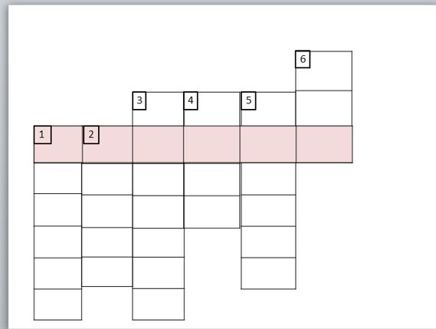  - Не часы, а тикает.  - Бесконечный поезд, развозящий по телу питательные вещества.  - Когда сытый, он молчит, когда голоден – урчит.  - Орган зрения (в ед.ч).  - Органы дыхания человека.  - И говорит, и ест.  *Во время того, как дети разгадывают кроссворд, на слайде появляются отгадки с картинками.  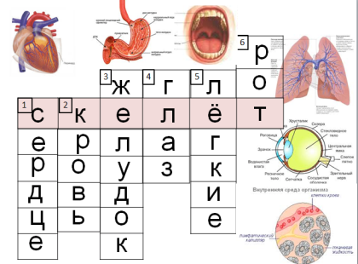  - Какое слово получилось в выделенной строке? | - Сердце  - Кровь  - Желудок  - Глаз  - Лёгкие  - Рот  - Скелет | 2 минуты
- Построение проекта выхода из затруднения
Регулятивные:  понимать учебную задачу, сформулированную самостоятельно и уточнённую учителем;  сохранять учебную задачу урока (самостоятельно воспроизводить её в ходе выполнения работы на различных этапах урока);  планировать свои действия в течение урока;  выделять из темы урока известные и неизвестные знания и умения; планировать свои действия в течение урока. | - Как вы думаете, о чём будет идти речь сегодня на уроке, что будем изучать?  - Совершенно верно, сегодня мы узнаем об опоре тела и движении.  - Сформулируйте цель нашего урока.  - Подумайте и скажите, какие вопросы этой темы вам нужно изучить? | - Скелет человека  - Цель урока: узнать, что такое скелет, из каких частей он состоит, зачем он нужен человеку, что приводит скелет в движение, как связаны скелет и наше здоровье.  План урока:  - Узнать, что такое скелет.  - Узнать из каких частей состоит скелет.  - Узнать о назначении скелета.  - Узнать, как связан скелет и наше здоровье. | 2 минуты
- Открытие нового знания
Коммуникативные:  формулировать ответы на вопросы.  Регулятивные:  сохранять учебную задачу урока (самостоятельно воспроизводить её в ходе выполнения работы на различных этапах урока).  Регулятивные:  сохранять учебную задачу урока (самостоятельно воспроизводить её в ходе выполнения работы на различных этапах урока).  Регулятивные:  сохранять учебную задачу урока (самостоятельно воспроизводить её в ходе выполнения работы на различных этапах урока).  Регулятивные:  сохранять учебную задачу урока (самостоятельно воспроизводить её в ходе выполнения работы на различных этапах урока).  Регулятивные:  сохранять учебную задачу урока (самостоятельно воспроизводить её в ходе выполнения работы на различных этапах урока).  Коммуникативные:  формулировать ответы на вопросы.  Регулятивные:  сохранять учебную задачу урока (самостоятельно воспроизводить её в ходе выполнения работы на различных этапах урока).  Регулятивные:  сохранять учебную задачу урока (самостоятельно воспроизводить её в ходе выполнения работы на различных этапах урока).  Регулятивные:  сохранять учебную задачу урока (самостоятельно воспроизводить её в ходе выполнения работы на различных этапах урока).  Регулятивные:  сохранять учебную задачу урока (самостоятельно воспроизводить её в ходе выполнения работы на различных этапах урока).  Регулятивные:  сохранять учебную задачу урока (самостоятельно воспроизводить её в ходе выполнения работы на различных этапах урока).  Познавательные:  фиксировать полученную информацию в тетради. | - Рассмотрите внимательно картинки на слайде.  *На слайде:  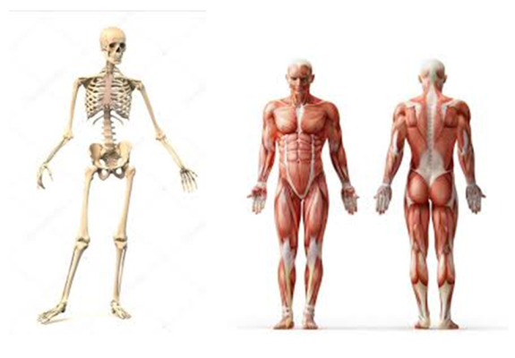  - Что изображено на слайде?  - Как вы думаете, какую работу выполняют в организме скелет и мышцы?  *Учитель рассказывает с объяснением:  - На самом деле под кожей человека находятся кости и мышцы. Кости составляют скелет. Его назначение очень велико: он является опорой тела и защищает внутренние органы от повреждений.  - Скелет человека состоит из 4-х отделов.  1 – Череп.  2 – Туловище, которое состоит из позвоночника и грудной клетки.  3 – Отдел верхних конечностей, состоящий из пояса верхних конечностей (лопаток и ключиц) и скелета рук.  4 - Отдел нижних конечностей, состоящий из тазовых костей и скелета ног.  - Кости головы защищают головной мозг  *На слайде:  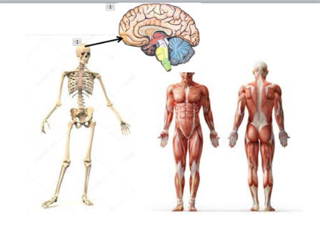  - В черепе только одна кость подвижная – это нижняя челюсть.  *На слайде:  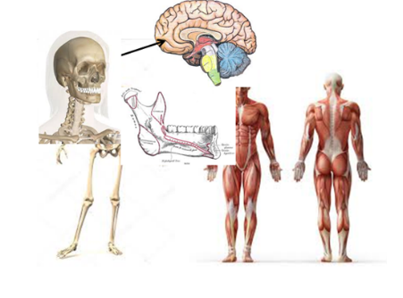  - Кости позвоночника защищают спинной мозг, который находится внутри позвоночника.  *На слайде:  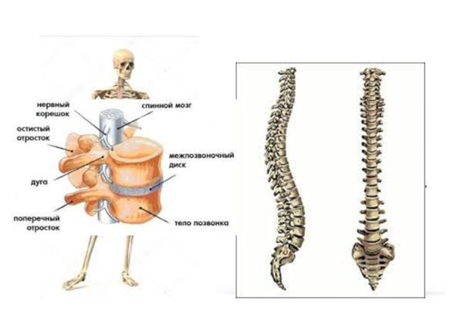  - Основная опора скелета – эластичный, пружинящий позвоночник, который состоит из отдельных позвонков. Благодаря такому строению позвоночника человек может нагибаться в разные стороны, кувыркаться, бегать, плавать.  *На слайде:  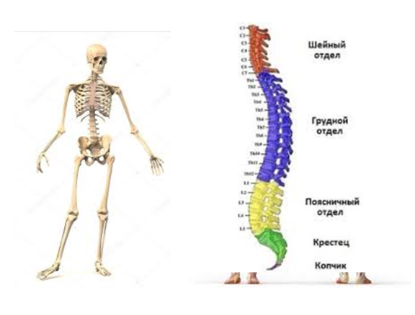  - Общее число позвонков у человека 33. Позвоночник заканчивается маленьким “хвостиком”. Называется он копчиком.  - Шейных позвонков у человека и почти у всех животных 7, независимо от длины шеи – например, у жирафа.  *На слайде:  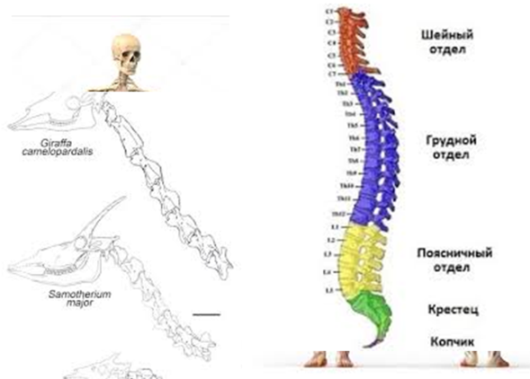  - Вспомните, какая длинная шея у жирафа, а шейных позвонков у них столько же, сколько и у нас с вами.  - Встаньте из-за парт. Прощупайте у своего соседа по парте позвоночник при наклонах вперёд, влево, вправо, назад.  *На слайде:  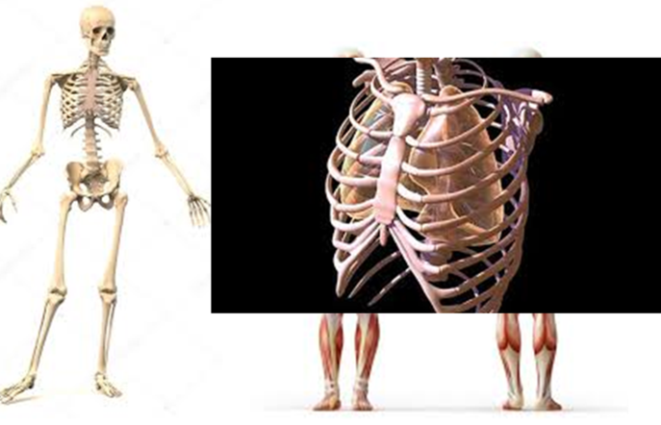  - Грудная клетка состоит из двенадцати пар очень крепких, но гибких рёбер.  - Нащупайте у себя рёбра.  - Как вы думаете, какие органы защищает грудная клетка?  - Кости таза называют тазовый пояс. Он создаёт опору внутренним органам. Давайте подумаем каким.  *На слайде:  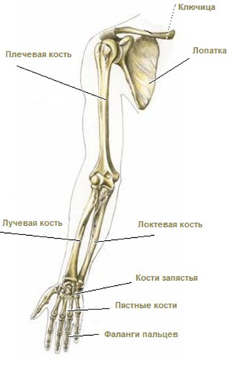  - Кости рук. Это плечо, предплечье и кости кисти. Они обеспечивают прочность и подвижность руки.  *На слайде:  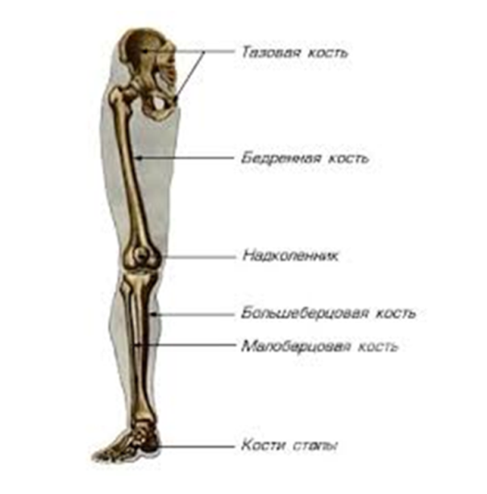  - Кости ног. Это бедро (самая длинная кость человеческого скелета), голень и кости стопы. Они обеспечивают прочность и подвижность ноги.  В скелете взрослого человека более 200 костей. Кости соединены друг с другом. Там, где они не двигаются, например, в черепе, между ними образуется неподвижное соединение.  *На слайде:  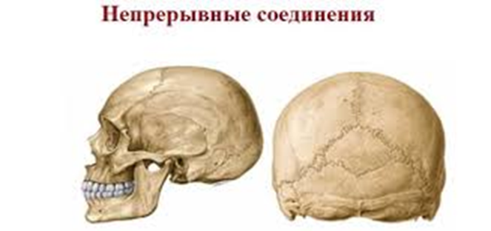  - В подвижных органах, таких как нога, кости скреплены подвижно. Такое подвижное соединение костей называется суставом.  *Нас слайде:  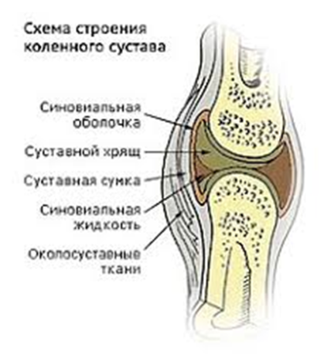  - Кости не двигаются сами, их приводят в движение мышцы, прикреплённые к ним.  - Название “мышца” произошло от латинского слова “мускулюс”, что в переводе означает “мышь”. Учёные, наблюдая сокращения скелетных мышц, заметили, что они как бы бегают под кожей.  *На слайде:  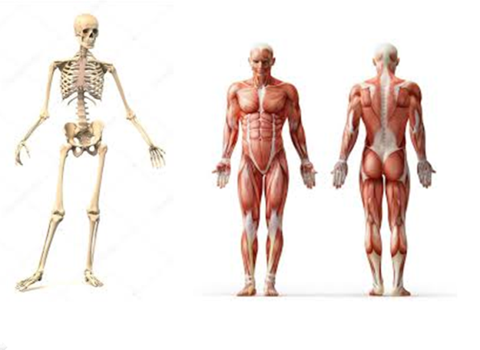  - Сокращаясь и расслабляясь мышцы приводят в движение кости, а значит и наше тело. Это происходит по команде мозга.. Благодаря этому мы можем ходить, бегать, плавать, выполнять любую физическую работу. Мышцы при сокращении (работе) выделяют тепло, которое согревает наше тело.  - Скелет и мышцы образуют опорно-двигательную систему. Давайте запишем в тетрадях. Запишите сегодняшнее число.  - Главная роль опорно-двигательной системы – обеспечение опоры и движения организма. | *Обращают внимание на слайд  - Скелет и мышцы человека  *Предлагают свои варианты  *Прощупывают позвоночник друг у друга при наклонах.  *Нащупывают у себя грудину  - Грудная клетка защищает лёгкие и сердце.  - Желудок, печень, кишечник и т. д  *Записывают в тетрадях:  21 декабря.  Скелет и мышцы образуют опорно-двигательную систему. | 14 минут
- Первичное закрепление
Коммуникативные:  включаться в диалог и коллективное обсуждение с учителем и сверстниками, проблем и вопросов;  формулировать ответы на вопросы;  слушать партнёра по общению и деятельности, не перебивать, не обрывать на полуслове, вникать в смысл того, о чём говорит собеседник;  высказывать мотивированное, аргументированное суждение по теме урока.  Личностные:  способность к сотрудничеству со взрослыми и сверстниками. | - Ответьте на следующие вопросы:  - Что составляет скелет?  - Из каких отделов состоит скелет человека? Давайте покажем все отдела и назовём их.  - Что защищает череп?  - Что защищает грудная клетка?  - Сколько рёбер в организме человека?  - Какие кости создают опору внутренним органам?  - Кости рук это?  - Какая самая длинная кость человеческого скелета?  - Какие кости нашего скелета имеют неподвижное соединение?  - Как называется подвижное соединение костей?  - Как мышцы приводят в движение кости?  - Что выделяют мышцы при сокращении? | - Кости  *Учащийся показывает отделы скелета и называет их.  1 – Череп.  2 – Туловище, которое состоит из позвоночника и грудной клетки.  3 – Отдел верхних конечностей, состоящий из пояса верхних конечностей (лопаток и ключиц) и скелета рук.  4 - Отдел нижних конечностей, состоящий из тазовых костей и скелета ног.  - Головной мозг  - Лёгкие и сердце  - 12 пар рёбер  - Кости таза  - Это плечо, предплечье и кости кисти.  - Это бедро.  - Кости черепа.  - Сустав.  - Они сокращаются и расслабляются.  - Тепло. | 2 минуты
- Самостоятельная работа с проверкой по эталону
Познавательные:  фиксировать полученную информацию в виде схемы.  Личностные:  способность к сотрудничеству со взрослыми.  Регулятивные:  объективно относиться к своим успехам/неуспехам. | - Сейчас вы поработаете самостоятельно. У каждого из вас лежит лист, переверните его.  *Сам. работа:  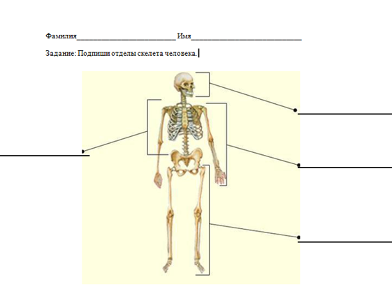  - Подпишите их.  - Читаем задание и выполняем его. На работу у вас есть 3 минуты.  - Сейчас проверим, как вы справились с заданием. Возьмите в руки ручку другого цвета. Обратите внимание на слайд.  *На слайде:  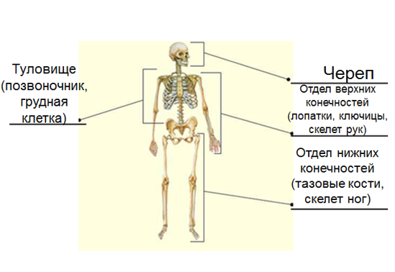  - Проверьте свою работу, если вы опустили ошибку, исправьте её ручкой.  - Передайте свои работы на первые парты. | *Переворачивают листы.  *Подписывают работы.  *Выполняют самостоятельную работу: 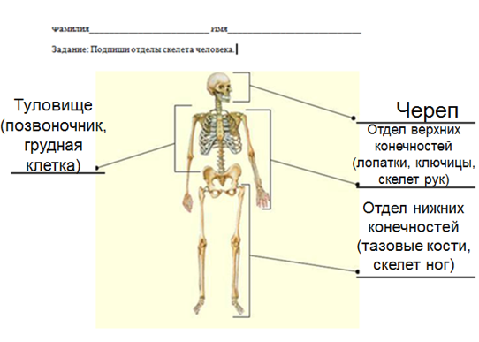  *Обращают внимание на слайд.  *Проверяют свои работы по эталону.  *Сдают свои работы. | 5 минут
- Включение нового знания в систему знаний
Познавательные:  выделять существенную информацию из литературы разных типов (справочной и научно-познавательной);  понимать содержание текста, интерпретировать смысл.  Личностные:  установка на безопасный, здоровый образ жизни на основе знаний о системах органов человека, гигиене систем органов.  Личностные:  установка на безопасный, здоровый образ жизни на основе знаний о системах органов человека, гигиене систем органов.  Личностные:  установка на безопасный, здоровый образ жизни на основе знаний о системах органов человека, гигиене систем органов.  Личностные:  установка на безопасный, здоровый образ жизни на основе знаний о системах органов человека, гигиене систем органов.  Познавательные:  выделять существенную информацию из литературы разных типов (справочной и научно-познавательной);  понимать содержание текста, интерпретировать смысл.  Коммуникативные:  включаться в диалог и коллективное обсуждение с учителем и сверстниками, проблем и вопросов;  формулировать ответы на вопросы;  слушать партнёра по общению и деятельности, не перебивать, не обрывать на полуслове, вникать в смысл того, о чём говорит собеседник. | - Откройте учебник на 135-ой странице.  - Прочитаем текст «Осанка». Начинает чтение Саша.  - Давайте выполним с вами упражнения для поддержания правильной осанки.  - Прислонитесь спиной к стене так, чтобы затылок, лопатки, ягодицы, икры и ступни касались ее. Неважно, насколько неестественной для вас будет эта поза — необходимо сохранять ее в течение 3–5 минут. Мы с вами простоим 1 минуту. Все приняли позу, я засекаю время.  - Удерживая исходную позу у стены, поднимайте по очереди правую и левую ноги, сгибая их в колене — для каждой ноги достаточно по 10 повторений.  - Приседания у стены — сохраняя исходное положение, медленно опуститесь вниз, задержавшись в нижней точке на 5–7 секунд, а затем плавно поднимитесь вверх. Выполните 10 повторов.  - Наклоны у стены влево и вправо — необходимо удерживать «контрольные точки» прижатыми к стене, выполняя движения как можно более плавно. Сделайте 10 повторений.  - Существует большое количество таких упражнений. Как вы видите они очень лёгкие и их можно и нужно выполнять каждый день, чтобы ваша осанка сохранялась красивой.  - Продолжаем чтение на 136-ой странице. Читает Лера.  - Давайте сформулируем правила поддержания правильной осанки. | *Открывают учебник на 135-ой странице.  *Саша читает: 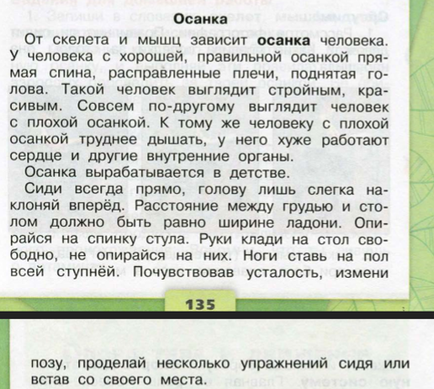  *Выполняют упражнения для поддержания правильной осанки:  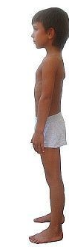  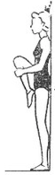  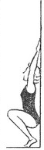  *Выполняют упражнение.  *Лера читает: 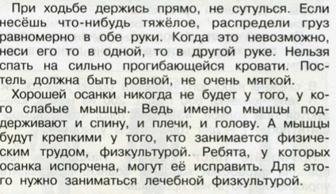  *Формулируют правила поддержания правильной осанки:  - Выполнять упражнения по укреплению мышц туловища.  - Правильно сидеть за столом, партой, на стуле, не горбиться.  - При переносе тяжестей нужно равномерно нагружать руки.  - Если вы будете носить ранец или портфель в одной руке, одно плечо станет ниже другого.  - Спать на жесткой постели с невысокой подушкой.  - Сидеть с максимально выпрямленной спиной. Важно избегать неудобных поз. Через каждые 15 минут сидения за столом надо менять позу, двигать руками и ногами, потягиваться, а через каждые 30 минут обязательно встать, походить или полежать.  - Стоять и выполнять различную работу следует также с максимально выпрямленной спиной. При этом важно найти для головы, туловища, рук и ног достаточную опору. После длительного стояния надо обязательно полежать (разгрузить позвоночник). | 7 минут
- Рефлексия деятельности (итог урока)
Регулятивные:  фиксировать в конце урока удовлетворённость/неудовлетворённость своей работой на уроке (с помощью средств, разработанных совместно с учителем); объективно относиться к своим успехам/неуспехам. | - Какую цель мы ставили перед собой в начале урока?  - Достигли мы её?  - Что нового вы узнали на уроке?  - Оценки за урок вам поставит Евгения Геннадьевна  - Запишите домашнее задание:….. | - Узнать, что такое скелет, из каких частей он состоит, зачем он нужен человеку, что приводит скелет в движение, как связаны скелет и наше здоровье.  - Да  *Предлагают свои варианты  *Записывают домашнее задание | 2 минуты

